先月の主な活動の経過報告
東京土建一般労働組合 西東京支部
西東京市保谷町６―８―１８
電話 ０４２（４６１）１０４５
２０１７年
1月17日
№４２９

群会議の話題

（１）憲法を守りいかそう市民集会
１２月２３日（金）田無庁舎広場にて約１８０人（土建４７人）が参加しました。
集会では土建代表として佐藤副委員長があいさつ、前進座女優の紫野明日香さんからの特別報告、各団体からのあいさつメッセージが読み上げられました。市議からは共産党、生活者ネット、無所属から２名の賛同の意がありました。集会後のパレードではリズミカルにコール、プラカードを使って市民にアピールを行いました。
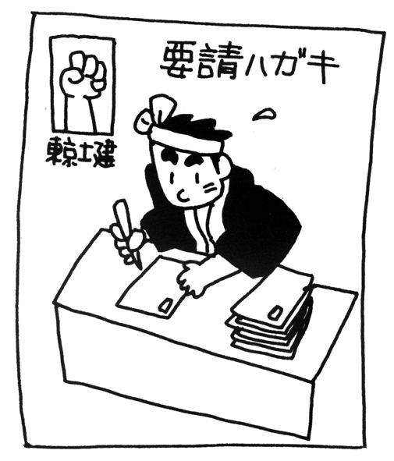（２）ハガキ要請の集約について
７月より取り組んできたハガキ要請行動も１２月財務省宛への取り組みで最後となり、多くの仲間の協力をいただきました。最終集約では７つの分会で組織数の２００％を超え、６分会は５００％にせまる４９３％５５２枚があつまりました。皆さんのご協力に心より感謝いたします。
分会名 | 組織数 | 集約数 | ％
第１ | 136 | 367 | 270％
第２ | 77 | 212 | 275％
第３ | 83 | 144 | 173％
第４ | 120 | 255 | 213％
第５ | 118 | 400 | 339％
第６ | 112 | 552 | 493％
第７ | 103 | 292 | 283％
第８ | 170 | 616 | 362％
直属 | 774 | 154 | 20％
全体 | 1693 | 2992 | 177％
（３）「賃金アンケート」の結果について
群会議での賃金討議を１２月に行いました。添付された調査票に基づき、仲間の要求と実態を集約したうえで、各種交渉において改善を迫っていきます。
各専門部の取り組み

組 織 部
（１）支部大会（４月）までに１８００人支部を建設しよう
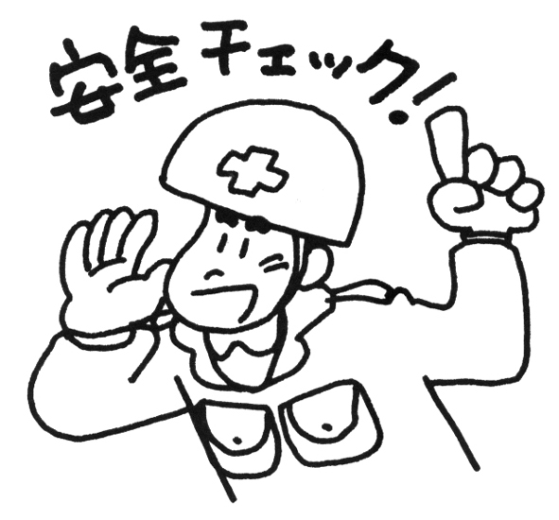 みなさんの協力で今年１月現勢は１６８４人で新年を迎えることができました。心より感謝申し上げます。
１７年は、私たち建設業で働く仲間にとって大変に重要な年になります。春一番拡大運動（１月から３月）では、税金相談や労働保険年度更新など組合業務を通じて、事業所や一人親方の仲間も加入しやすい時期です。まだ組合に入っていない仲間に声をかけ、分会総会や分会イベントを多くの仲間の参加で成功させましょう。また、支部大会（４月）を１８００人支部で迎え、働きやすい建設産業をめざします。
（２）分会・群役員体制づくりは丁寧に取り組もう
分会総会に向けて新しい役員体制を早めに検討していきます。「役員は大変だから変わってほしい」というような要請ではなく、組合を語り若手や野丁場の仲間などにも役員としてのサポートも含め丁寧に役員要請を行いましょう。
社会保障対策部
３月集団健康診断のお知らせ
１６年度最後の集団健康診断です。まだ健康診断を受診していない組合員とその家族の皆さんは、この機会をご利用ください。集団健診を受診できない皆さんは、「国保手引き」にある提携医療機関をご利用下さい。
［と き］３月２６日（日）［ところ］田無病院
※今月配布の申し込みチラシをご覧ください。
労働安全対策部
（１）職業病対策
特Ａ 、Ａランク対象者への専門医受診を目的に「しばぞの診療所」への送迎を行います。対象者には支部から事前に連絡しています。仲間からの相談などあった場合は支部へご相談ください。
［と き］１月２３日（月）午前９時
［集合場所］支部事務所
（２）安全対策 「年始の繁忙期に注意」
平成２８年における東京労働局管内での死亡災害が昨年同期と比較し増加しています。（全業種で４８人→５０人）（建設業で２３人→２４人）
事故の型では、「墜落・転落」が減少傾向にあるも、全体４割を占めており注意が必要です。
「交通事故」も２割を占めています。
年始の繁忙期に向け、現場・職場の
安全管理の再点検をお願いします。
仕事・技術対策部
（１）リカコ説明会
説明会はどなたでも参加できます。リカコ加入対象者を誘っての参加をお願いします。
［と き］１月２４日（火）午後７時３０分から
［ところ］支部事務所２階
（２）住宅センター新年会兼チラシ配り
［と き］１月２９日（日）午後１時３０分から
［ところ］支部事務所２階
［参加対象］住宅センター会員
（３）足場作業経験者は今年６月末までに「足場の特別教育」の受講が必要
足場作業経験者の場合は今年６月３０日までに新規特別教育（３時間）を受けなければなりません。脚立足場、可搬式作業台の連結使用、ローリングタワーなども足場扱いになります。６月まで都内数か所で開催が予定されています。（「今月の講習会募集」参照）受講忘れの無いように仲間に声をかけましょう。
賃金対策部
（１）建設労働者の未来をひらく２・１４大集会
［と き］２月１４日（水）正午開会
［ところ］日比谷野外大音楽堂
［参加要請］各分会４人（一号動員）
（２）２０１７年三多摩国民春闘勝利総決起集会
［と き］２月２３日（木）午後６時３０分～
［ところ］宮路楽器ホール
［参加要請］各分会２人（二号動員）
※支部から車乗合で参加します。
税金対策部
（１）確定申告相談会
３月の確定申告の準備はお済ですか、自分の所得を確定し、税務署に確定申告することは、融資を受けたりする場合は、絶対条件となります。２月に組合では相談会を開催します。
［２月の相談日］
第１・２分会＝１４日（火）、
第３・４分会＝１５日（水）、
第５・６分会＝１６日（木）、
第７・８分会＝１７日（金）、
給与所得の人・直属・贈与・譲渡・不動産所得・青色（貸借対照表）など＝１９日（日）
いずれも午前１０時～午後３時まで。１９日は税理士相談、労金住宅ローン相談会あり
［資料代］
［事業］白色 ３千円 ［個人］給与所得 １千円
青色 ５千円 市民税 １千円
［消費税］簡易課税 ５千円、本則課税 ７千円 ［贈与・譲渡］１万円
窓口業務休止のお知らせ
１月２７日（金）は本部確定申告研修会、２月２日（木）は書記局会議、１３日（月）は常任議案検討会議のため窓口業務を休止いたします。

※２月２０日（月）以降の申告相談は、資料代に５００円追加となります。
（２）消費税をなくす各界連駅頭宣伝
［と き］１月２４日（火）午後５時半より
［ところ］田無駅北口
［参 加］第１～第４分会各２人
厚生文化部
新入学祝い金の申請は忘れずに
組合員の子が小中学校に入学した際は、５０００円分の図書カードが給付されます。
「まだ申請していない」「申請方法がわからない」「対象になるかわからない」という方は支部までご連絡下さい。※対象生年月日は次の通りです
【小学校】
２００９年４月２日～２０１０年４月１日
【中学校】
２００３年４月２日～２００４年４月１日
青年部
多摩北ブロック青年部スキー・スノボツアー
［と き］２月４日（土）～５日（日）
［ところ］宝台樹スキー場
［参加対象］青年部員、家族
［参加費］５０００円
フレッシュ友の会
新春学習会と昼食会＋健康教室ＤＶＤ
［と き］１月２６日（木）午前１０時～
［ところ］支部事務所２階
主婦の会
親子ヘルシークッキング
［と き］１月２８日（土）午前１０時～
［ところ］西東京消費者センター
［参加費］主婦の会会員・家族は無料（非会員は材料費として３００円いただきます）
その他
西東京市長選挙について
任期満了による西東京市長選挙が、１月２９日告示、２月５日投票で行われます。
私たちの要求する「公契約条例制定」「住宅リフォーム助成制度」の実現、医療・福祉の充実など、仕事と暮らしを守る市長を選ぶ大切な選挙です。誰もが安心して暮らせる西東京市の実現のため、しっかりと見極め、必ず投票に行きましょう。

